Voor hetzelfde geld geeft u meer

Uw giften aan de kerk zijn fiscaal aftrekbaar
Giften aan de kerk zijn aftrekbaar bij de aangifte van uw inkomstenbelasting. De Protestantse Kerk is door de overheid erkend als een Algemeen Nut Beogende Instelling (ANBI). Hierdoor zijn ook uw giften aan de gemeente aftrekbaar van de inkomstenbelasting. Hierbij geldt echter een drempel van 1% (minimaal € 60) en een maximum van 10% van uw verzamelinkomen. Dit verzamelinkomen vindt u onderaan uw aanslag inkomstenbelasting.

Geen drempel bij periodieke gift
Een periodieke gift is een gift waarbij u minimaal vijf jaar lang elk jaar eenzelfde bedrag schenkt aan de gemeente. Dit bedrag mag u volledig aftrekken bij uw belastingaangifte: de drempel van 1% en het maximum van 10% vervallen.

Uw kerkelijke bijdrage(n) als periodieke gift
Ieder jaar vragen we u om een kerkelijke bijdrage, onder meer via de actie Kerkbalans. Ook deze kerkelijke bijdrage kunt u uitstekend doen in de vorm van een periodieke gift. U doet dan net als bij Kerkbalans een toezegging, maar nu voor een periode van vijf jaar. En wanneer u uw belastingvoordeel ten goede laat komen aan de kerk, verhoogt u uw bijdrage zonder dat het u meer kost.
Tip
Neem ook uw collectebonnen op in uw periodieke gift.
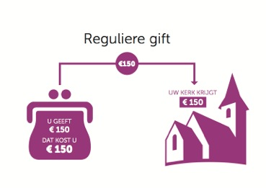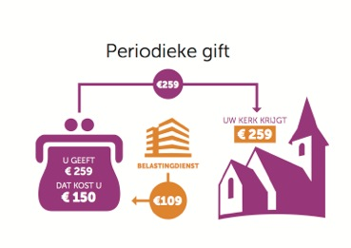

Hoe groot is uw voordeel?
Met de Schenkcalculator op www.protestantsekerk.nl/schenkcalculator berekent u heel eenvoudig wat uw fiscale voordeel is bij een periodieke gift. De Schenkcalculator laat bovendien zien welk bedrag u kunt schenken als u dit belastingvoordeel ten goede laat komen aan de kerk.
Hoe werkt het?
U legt uw periodieke gift vast in een schriftelijke overeenkomst met het college van kerkrentmeesters. Voor deze overeenkomsten zijn voorbeelden beschikbaar. U kunt een overeenkomst downloaden vanaf https://www.pknculemborg.nl/periodieke-gift.
U vult de overeenkomst in tweevoud in en stuurt deze ondertekend op. Het college van kerkrentmeesters ondertekent ook en stuurt één exemplaar aan u terug. Vervolgens voldoet u ieder jaar uw bijdrage. Dat kan in één keer, maar ook in maandelijkse termijnen.
Veel gestelde vragen
Kan ik de overeenkomst tussentijds beëindigen?
U gaat de overeenkomst aan voor een periode van minimaal vijf jaar, of voor onbepaalde tijd. Wanneer u of uw partner overlijdt, eindigt de overeenkomst. Verder hoeft u de verplichting tot betaling niet meer na te komen bij onvrijwillige werkloosheid, arbeidsongeschiktheid, persoonlijk faillissement of als u door omstandigheden in de regeling schuldsanering terecht bent gekomen. Het is wel van belang dat u dit meldt bij het college van kerkrentmeesters, zeker als u de periodieke gift betaalt via automatische incasso.
Mag ik betalingen die ik heb gedaan voordat ik de overeenkomst heb ondertekend, meerekenen als periodieke gift in hetzelfde kalenderjaar?
Nee, dat mag niet. Het overeengekomen jaarbedrag moet na het tekenen van de overeenkomst worden voldaan.
Kan ik de overeenkomst periodieke gift tussentijds wijzigen bij verhuizing naar een andere gemeente?
Nee, dat kan niet. U gaat de overeenkomst specifiek aan met onze gemeente.
Wat moet ik doen nadat ik de overeenkomst ondertekend heb terug ontvangen?
U moet de overeenkomst goed bewaren. De belastingdienst kan hierom vragen. Vervolgens maakt u de jaarlijkse bedragen over. Dat mag ook in (maandelijkse) termijnen. Om het u gemakkelijk te maken, adviseren wij u ons te machtigen voor een automatische incasso. Dit kunt u op de overeenkomst aangeven.

Meer weten?
Neem dan contact met het kerkelijk kantoor via (0345) 51 23 42 (8.30 tot 13.00 uur op maandag en dinsdag)

